รายงานการปฏิบัติราชการประจำเดือนพฤศจิกายน 2566
รายงานการปฏิบัติราชการประจำเดือนพฤศจิกายน 2566
ประจำปีงบประมาณ พ.ศ. 2567
สถานีตำรวจวังหิน

1. งานสืบสวน
1 พ.ย.2566 ชุดสืบสวน ได้สืบสวน ติดตาม จับกุมนายอนุวัตร อุรา พร้อมด้วยของกลางคือยาเสพติดให้โทษประเภท 1 (เมทแอมเฟตามีน) จำนวน 50 เม็ด, นายไอศูรย์ ศรีชมพู ของกลางยาบ้า จำนวน 37 เม็ด และนายจิระพงษ์ สมหมาย ของกลางยาบ้าจำนวน 25 เม็ด
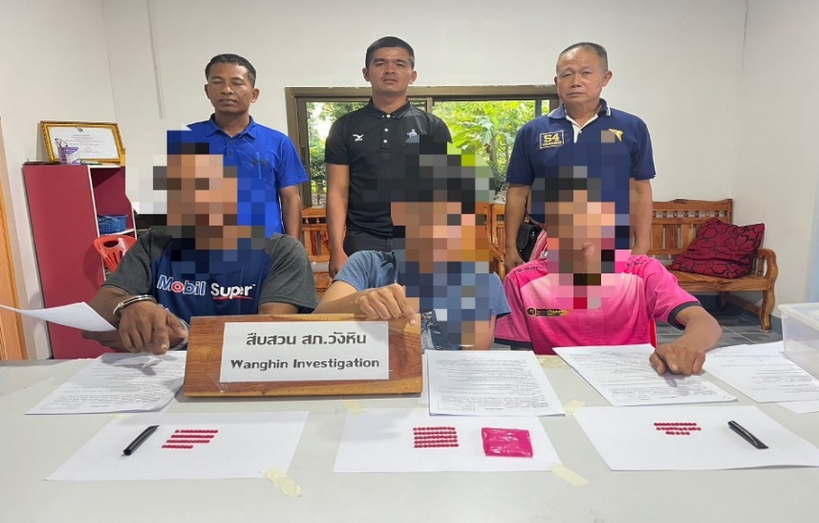

3 พ.ย.2566 ชุดสืบสวน ได้สืบสวน ติดตาม จับกุมนายอิสระ บุญส่งพร้อมด้วยของกลางคืออาวุธปืนแบบประดิษฐ์เอง จำนวน 1 กระบอก

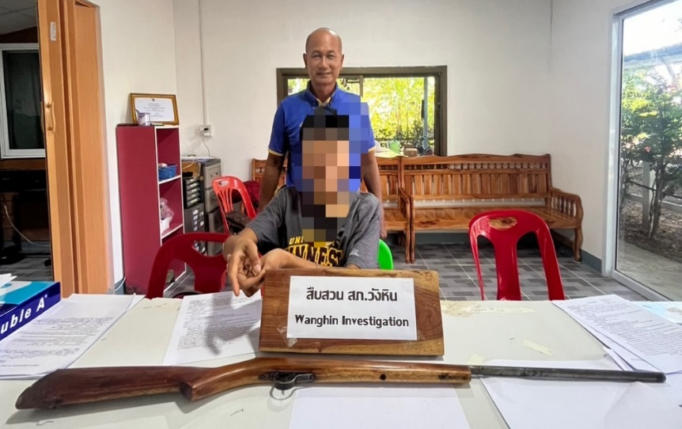

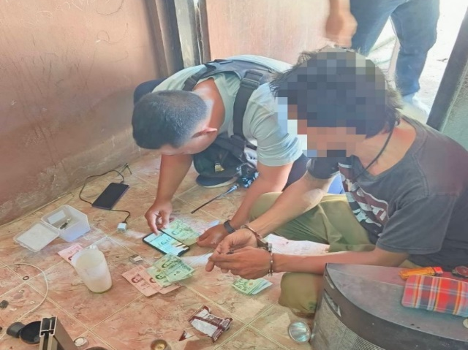
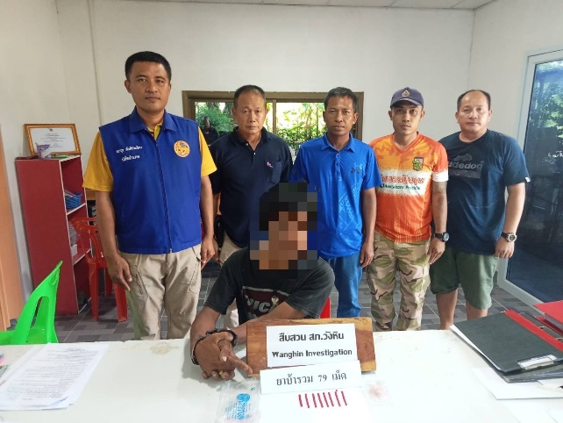
6 พ.ย.2566 ชุดสืบสวน ได้สืบสวน ติดตาม จับกุมธนภัทร นิรันดร์ พร้อมด้วยของกลางคือยาเสพติดให้โทษประเภท 1 (เมทแอมเฟตามีน) จำนวน 79 เม็ด ซึ่งกระทำความผิดฐานจำหน่ายยาเสพติดฯ

9 พ.ย.2566 ชุดสืบสวน ได้สืบสวน ติดตาม จับกุมนางสาวจิราภรณ์ ลินสอน พร้อมด้วยของกลางคือยาเสพติดให้โทษประเภท 1 (เมทแอมเฟตามีน) จำนวน 5 เม็ด ซึ่งกระทำความผิดฐานจำหน่ายยาเสพติดฯ
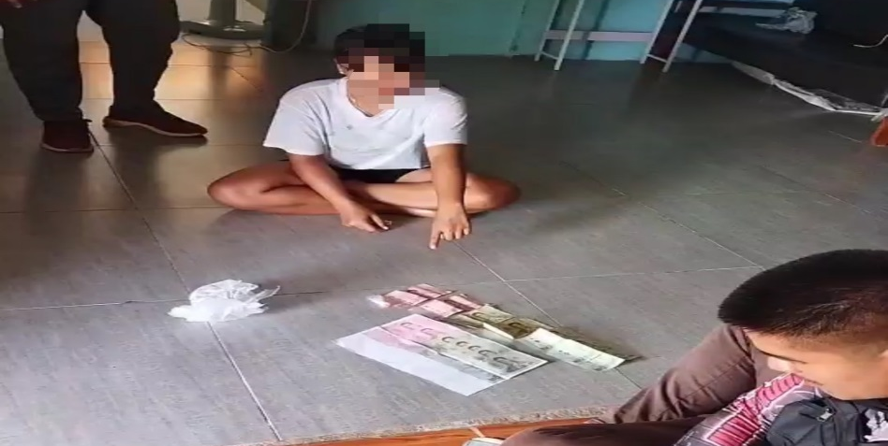

2. งานสอบสวน

สถิติคดีอาญา 4 กลุ่ม เดือน พฤศจิกายน พ.ศ. 2566
กลุ่ม 1 เป็นคดีประเภท ฐานความผิดเกี่ยวกับชีวิต ร่างกาย และเพศ เกิดขึ้น 2 คดี
-ข่มขืนกระทำชำเรา เกิด 1 คดี จับ 1 ราย ผู้ต้องหา 1 คน
-อื่นๆ เกิด 1 ราย จับ 1 ราย ผู้ต้องหา 1 คน
กลุ่ม 2 ความผิดเกี่ยวกับทรัพย์ เกิด 3 คดี
-ลักทรัพย์ เกิด 2 ราย จับ 2 ราย ผู้ต้องหา 2 คน
-อื่นๆ เกิด 1 ราย จับ 1 ราย ผู้ต้องหา 2 คน
กลุ่ม 3 ฐานความผิดพิเศษ เกิด 1 คดี
-พ.ร.บ.ป่าไม้ เกิด 1 ราย จับ 1 ราย ผู้ต้องหา 1 คน
กลุ่ม 4 ฐานความผิดรัฐเป็นผู้เสียหาย เกิด 9 คดี
-ยาเสพติด เกิด 5 ราย จับ 5 ราย ผู้ต้องหา 5 คน
-อาวุธปืน เกิด 1 ราย จับ 1 ราย ผู้ต้องหา 1 คน
-การพนัน เกิด 3 ราย จับ 3 ราย ผู้ต้องหา 6 คน

3. งานป้องกันปราบปราบ
3.1 เขตจุดตรวจ
จุดตรวจบังคับ(ในพื้นที่) 6 จุด
จุดตรวจบังคับ(นอกพื้นที่) 5 จุด
จุดตรวจอื่น(ในพื้นที่) 5 จุด
จุดตรวจอื่น(นอกพื้นที่) 20 จุด
จุดตรวจทั้งหมด(ในพื้นที่) 11 จุด
จุดตรวจทั้งหมด(นอกพื้นที่) 25 จุด

3.2 การตรวจจุดตรวจ
การตรวจจุดตรวจบังคับ(ในพื้นที่) 225 จุด
การตรวจจุดตรวจบังคับ(นอกพื้นที่) 167 จุด
การตรวจจุดตรวจอื่น(ในพื้นที่) 139 จุด
การตรวจจุดตรวจอื่น(นอกพื้นที่) 115 จุด
การตรวจจุดตรวจอาสาสมัครตำรวจ(ในพื้นที่) 9 จุด
การตรวจจุดตรวจอาสาสมัครตำรวจ(นอกพื้นที่) 17 จุด

3.3 การตรวจเยี่ยมประชาชน
การตรวจเยี่ยมประชาชน 100 จุด
การตรวจเยี่ยมประชาชน(ในพื้นที่) 0 จุด
การตรวจเยี่ยมประชาชน(นอกพื้นที่) 100 จุด

3.4 การตรวจค้นบุคคลและยานพาหนะ
การตรวจค้นบุคคลและยานพาหนะ 0 จุด
การตรวจค้นบุคคลและยานพาหนะ(ในพื้นที่) 0 จุด
การตรวจค้นบุคคลและยานพาหนะ(นอกพื้นที่) 0 จุด

3.5 Crime Mapping
การบันทึกCrime Mapping 0 จุด
การบันทึกCrime Mapping(ในพื้นที่) 0 จุด
การบันทึกCrime Mapping(นอกพื้นที่) 0 จุด

3.6 การตั้งจุดตรวจ(ตั้งด่าน)
การตั้งจุดตรวจ(ตั้งด่าน) 7 จุด

ภาคผนวก

การตรวจจุดตรวจ
เรียน ผู้บังคับบัญชา สภ.วังหิน ภ.จว.ศรีสะเกษ
วันนี้ ( 10 พ.ย. 2566 ) เวลาประมาณ 16.00-08.00น.
ร.ต.อ.ชินพันธ์ บุญตระการ รอง สว(ป.) สภ.วังหิน ปฏิบัติหน้าที่ร้อยเวรป้องกันปราบปราม ร้อยเวร (2-0) พร้อม ว.30 สายตรวจรถยนต์ได้ออกตรวจพื้นที่รับผิดชอบป้องกันปราบปรามอาชญากรรมและความผิดอื่นที่เกี่ยวข้องฯ การก่อเหตุความไม่สงบเรียบร้อยความปลอดภัยในชีวิตและทรัพย์สินของประชาชน ย่านชุมชน หมู่บ้าน สถานที่ราชการ โรงเรียน โรงพยาบาล จุดเสี่ยง เซฟตี้โซนธนาคาร ร้านสะดวกซื้อ ร้านทอง ปั๊มน้ำมัน ตรวจสถานที่ติดตั้งพระบรมฉายาลักษณ์มั่นคงปลอดภัยดี ขณะปฎิบัติหน้าที่เหตุการณ์ทั่วไปปกติ
จึงเรียนมาเพื่อโปรดทราบ
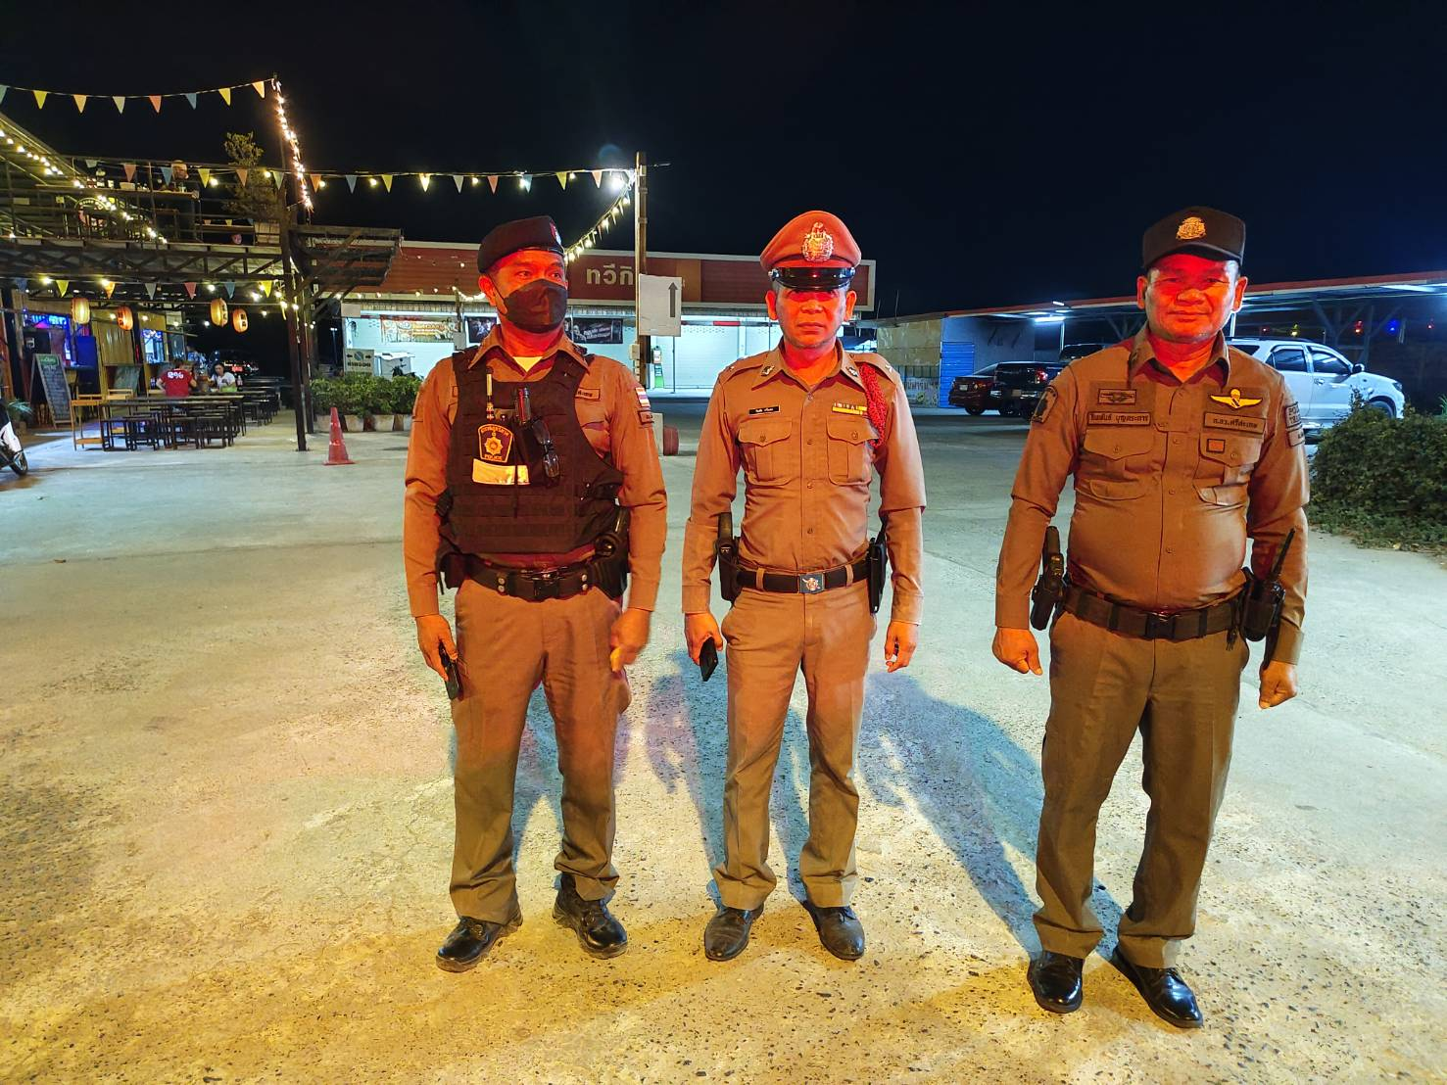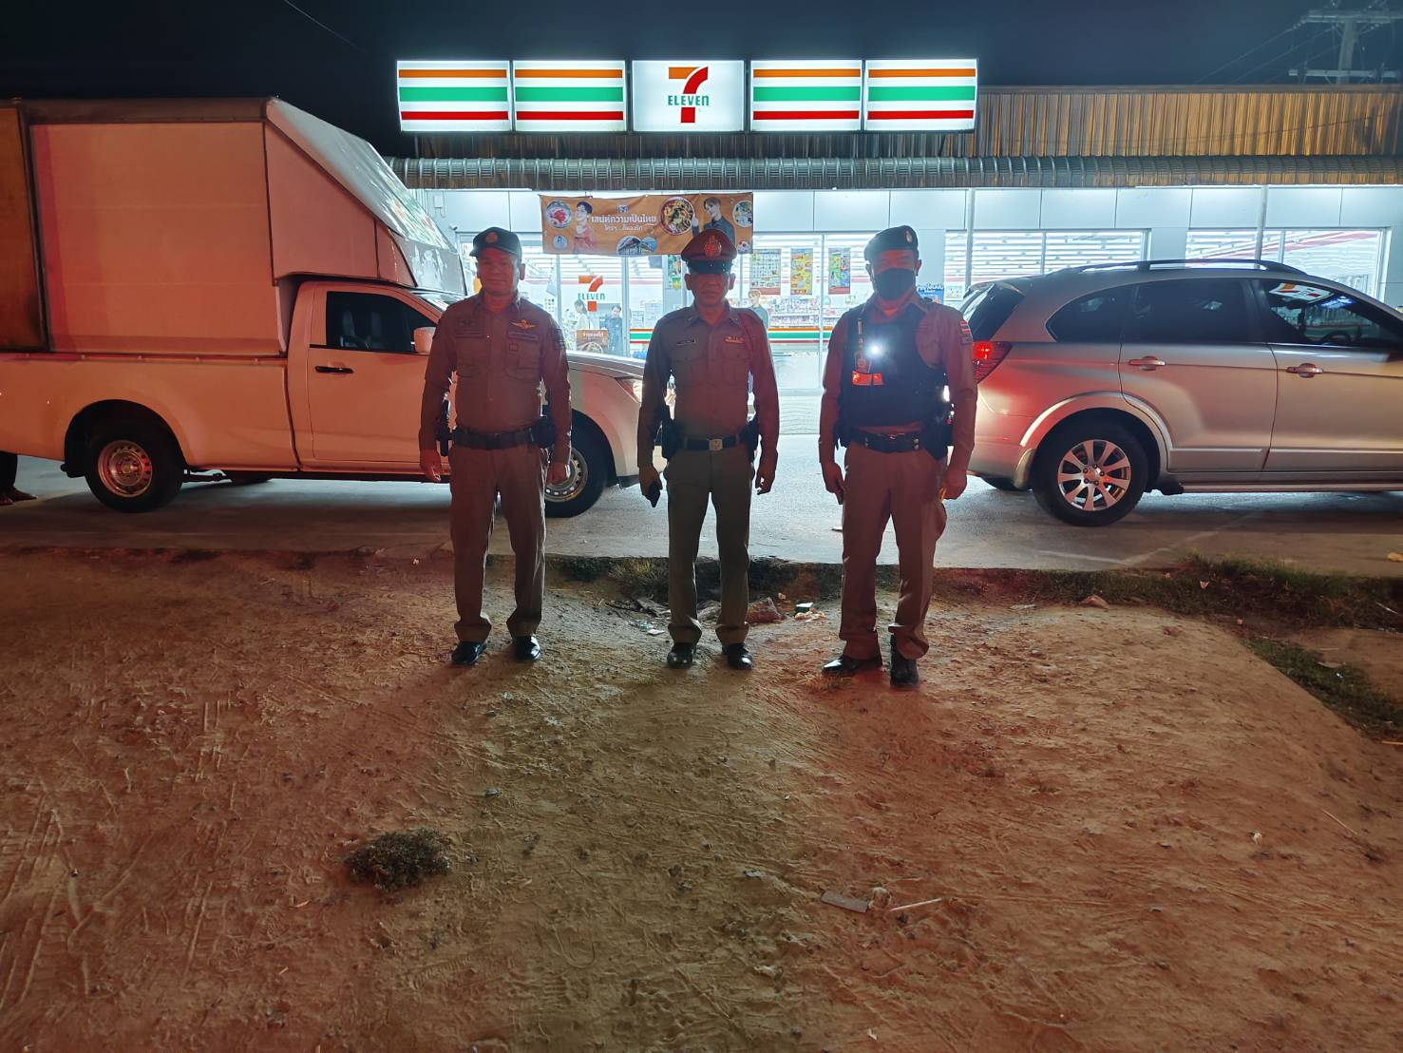

การตั้งจุดตรวจ(ตั้งด่าน)
เรียน ผู้บังคับบัญชา สภ.วังหิน ภ.จว.ศรีสะเกษ
วันนี้ 30 พ.ย.66 เวลา09.30-10.30 น.
ภายใต้การอำนวยการของ พ.ต.อ.ปรีชา สารถี ผกก.สภ.วังหิน พ.ต.ท.พงศ์กรณ์ ศรีสุวรรณ รอง ผกก.ป.สภ.วังหิน
สั่งการให้ ร.ต.อ.จรัญ อุตสาหะ รอง สว.จร.สภ.วังหิน หัวหน้าชุด ตามคำสั่งผู้บังคับการตำรวจภูธรจังหวัดศรีสะเกษที่ 1017 /2566 ลง 24 ต.ค.66 เรื่อง การอนุมัติตั้งจุดตรวจกวดขันวินัยจราจร ป้องกันอาชญกรรมฯ และมาตรการยึดรถต้องสัย กวดขันจับกุมรถไม่ติดแผ่นป้ายทะเบียน รถแต่งซิ่งดัดแปลงสภาพ หน้า สภ..วังหิน ถนนศรีสะเกษ-ขุขันธ์(220) บ้านกะเอิน ต.บุสูง อ.วังหิน จ.ศรีสะเกษ
กำลังประกอบด้วย เจ้าหน้าที่ตำรวจชุดปฏิบัติ 7 นาย
- ชั้นสัญญาบัตร 2 นาย - ชั้นประทวน จำนวน 5 นาย
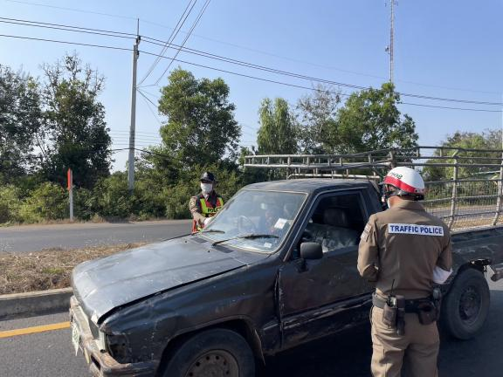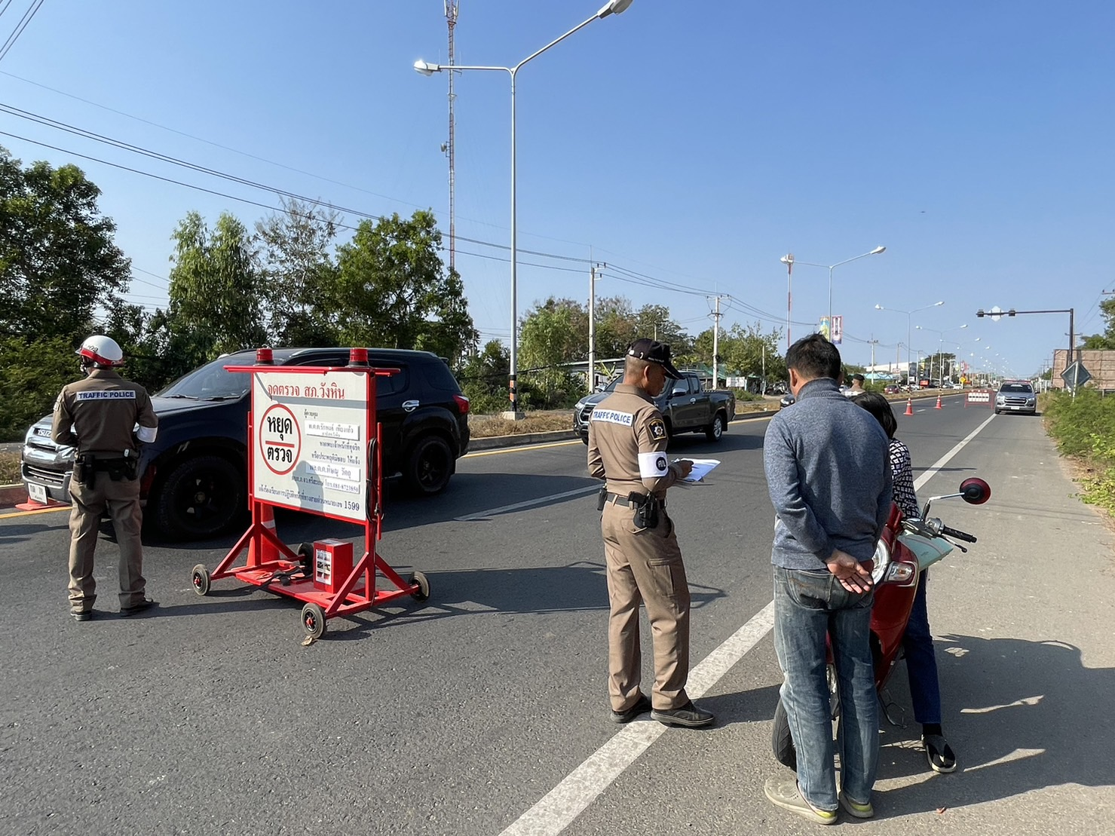

4. งานจราจร

การมีส่วนมร่วมโรงเรียนในพื้นที่
วันที่ 15 พ.ย. 66 เวลา 09.30 น. พ.ต.อ.ปรีชา สารถี ผกก.สภ.วังหิน พร้อม ร้อยเวร 60 สายตรวจจราจร,จิตอาสา สภ.วังหิน,ชุด ชมส วังหิน เข้าร่วมโครงการโรงเรียนสีขาว ถ่ายทอดความรู้กฎหมายจราจรเบื้องต้น,การรู้ทัน กลโลงรูปแบบต่างๆ ได้รับการตอบรับจากรงเรียนเป็นอย่างดี
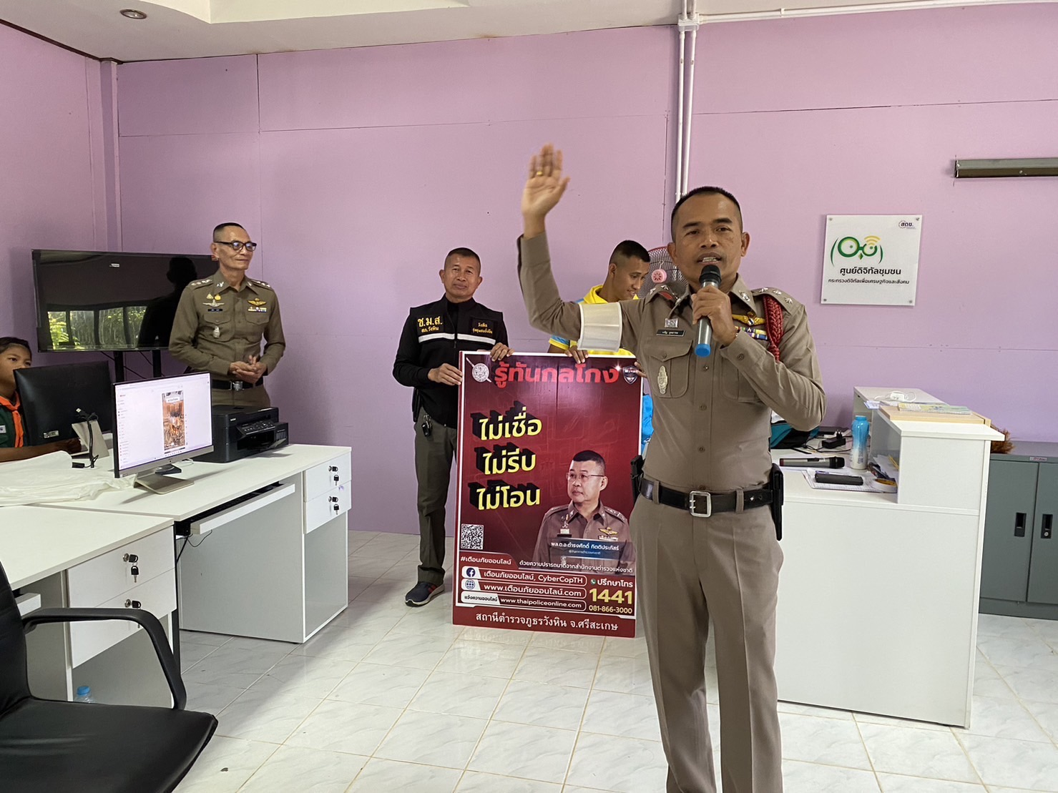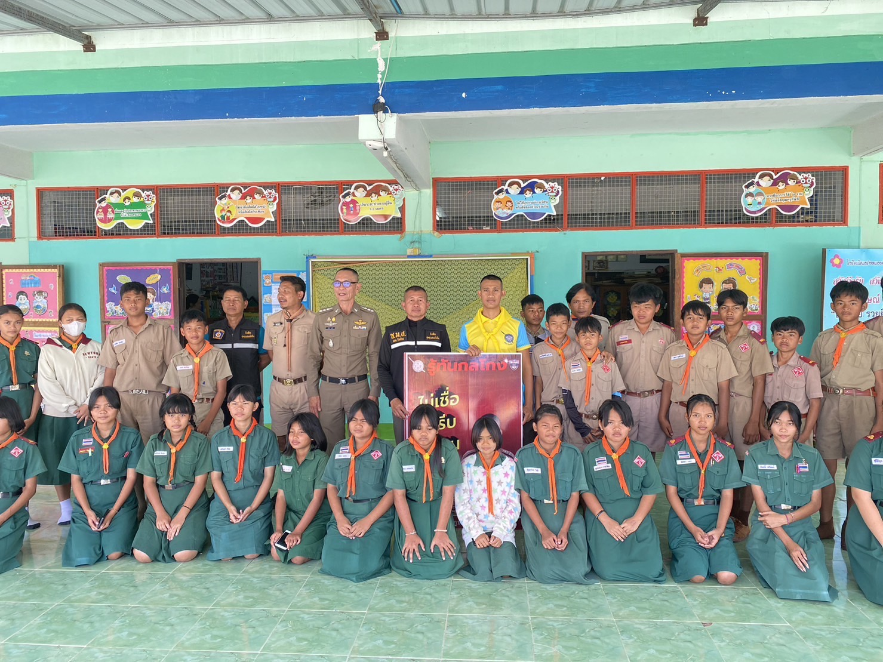

การตั้งจุดตรวจ(ตั้งด่าน)
เรียน ผู้บังคับบัญชา สภ.วังหิน ภ.จว.ศรีสะเกษ
วันที่ 30 พ.ย.66 เวลา 10.00 -11.00 น.
ร.ต.อ.จรัญ อุตสาหะ รอง สว.จร.สภ.วังหิน หัวหน้าชุด ตั้งจุดตรวจกวดขันวินัยจราจร ป้องกันอาชญากรรมฯ และมาตรการยึดรถต้องสัย กวดขันจับกุมรถไม่ติดแผ่นป้ายทะเบียน รถแต่งซิ่งดัดแปลงสภาพ หน้า สภ..วังหิน ถนนศรีสะเกษ-ขุขันธ์(220) ต.บุสูง อ.วังหิน จ.ศรีสะเกษ
3.กำลังประกอบด้วย เจ้าหน้าที่ตำรวจชุดปฏิบัติ 7 นาย
- ชั้นสัญญาบัตร 2 นาย
- ชั้นประทวน จำนวน 5 นาย
ผลการปฏิบัติ เรียกตรวจรถ 25คัน/ว่ากล่าวตักเตือน 6 คัน ข้อหาดังต่อไปนี้
๑.ไม่มีใบขับขี่ 2 ราย
๒.ไม่สวมหมวกนิรภัย 3 ราย
รายงานผลการปฏิบัติลงระบบ TPCC เรียบร้อย
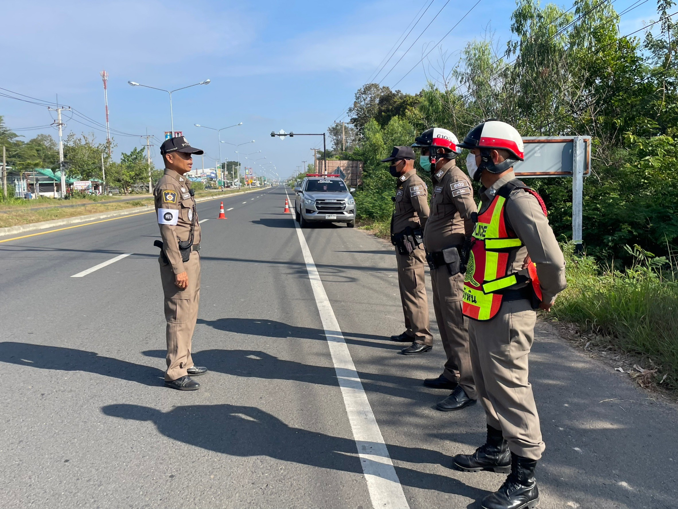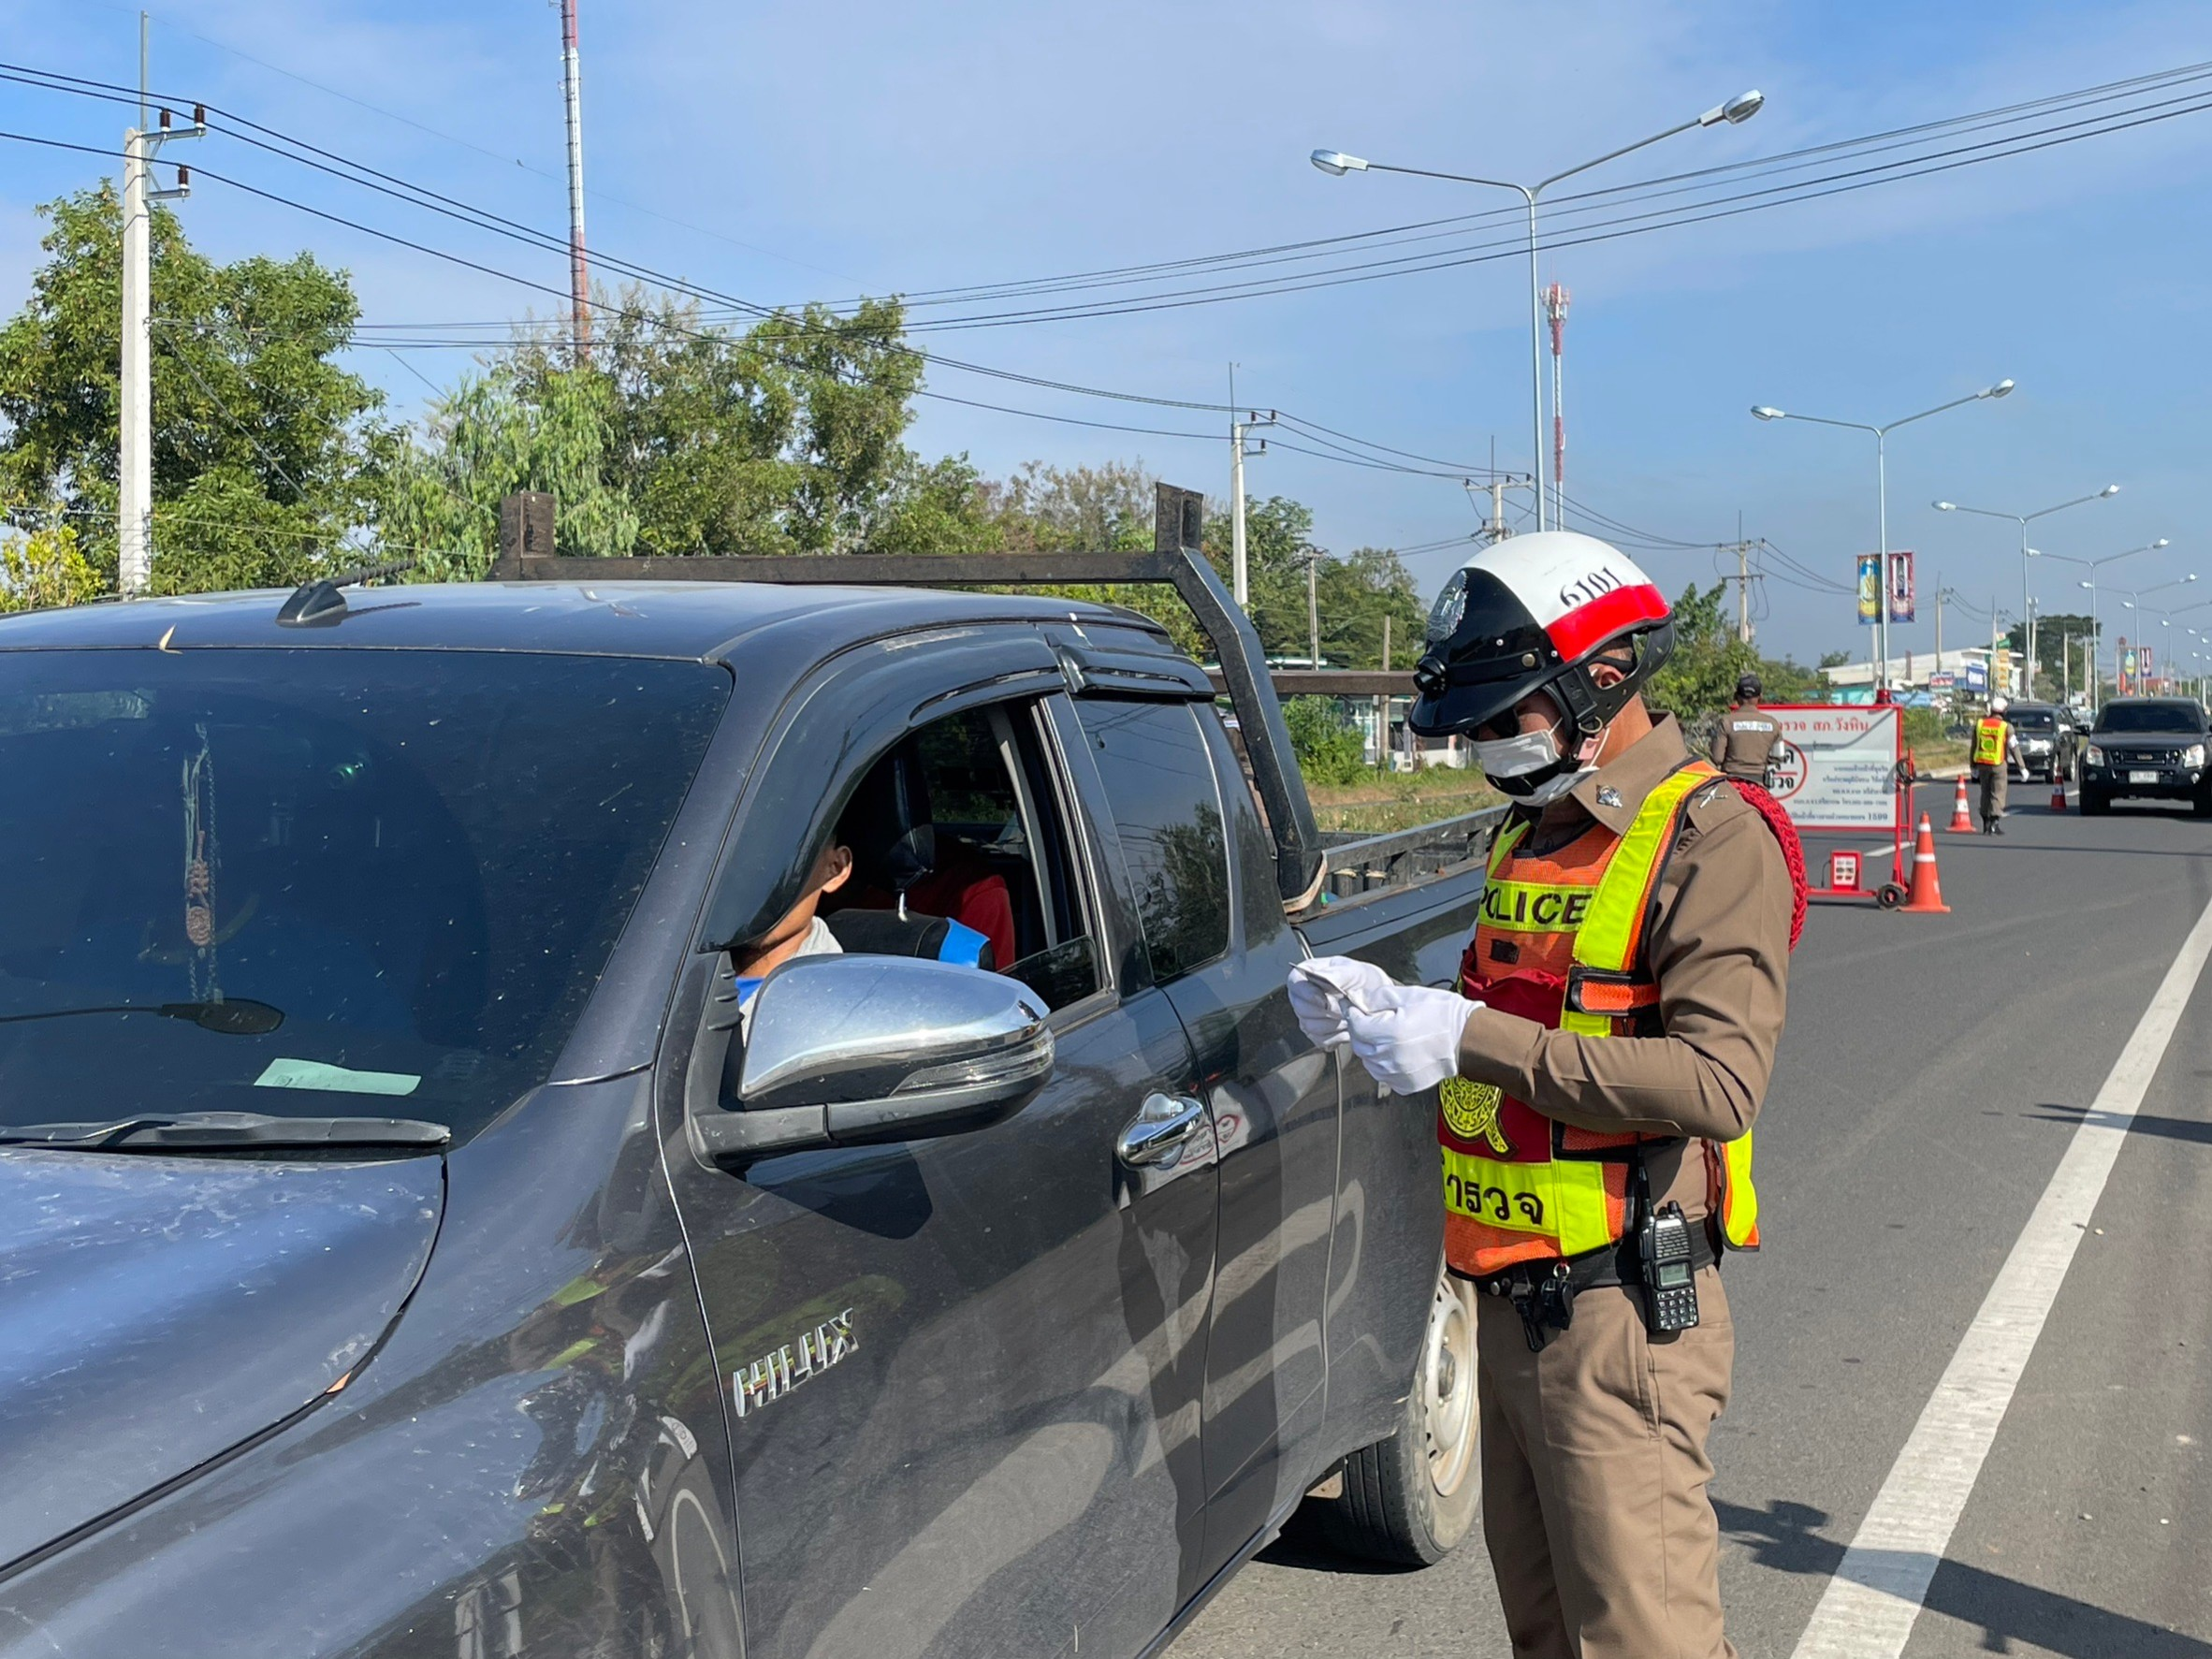

5. งานอำนวยการ
ผลการปฏิบัติ
๑. ชื่อผู้ปฏิบัติ พ.ต.อ.ปรีชา สารถี ผกก.สภ.วังหิน
๒. ชื่อกิจกรรม ร่วมประชุมประจำเดือน
๓. สถานที่ ห้องประชุมศูนย์ปฏิบัติการ สภ.วังหิน
๔. เวลาดำเนินการ เวลา 10.00 น.
๕. รายละเอียดของการปฏิบัติในแต่ละกิจกรรม

เมื่อวันที่ 4 พฤศจิกายน 2566 เวลา 10.00 น. พ.ต.อ.ปรีชา สารถี ผกก.สภ.วังหิน ได้ประชุมชี้แจงข้อราชการให้แก่ข้าราชการตำรวจในสังกัด

